Capítulo 5. Análisis 2

5.1 Determinación del Alcance del Sistema 2

5.1.1 Módulo de entrenamiento 2

5.1.2 Módulo de interfaz 2

5.1.3 Módulo de controladores 3

5.2 Requisitos del Sistema 3

5.2.1 Obtención de los Requisitos del Sistema 3

5.2.2 Identificación de Actores del Sistema 6

5.2.3 Especificación de Casos de Uso 7

5.3 Identificación de los Subsistemas en la Fase de Análisis 10

5.3.1 Descripción de los Subsistemas 10

5.3.2 Descripción de los Interfaces entre Subsistemas 10

5.4 Diagrama de Clases Preliminar del Análisis 11

5.4.1 Diagrama de Clases 11

5.4.2 Descripción de las Clases 12

5.5 Análisis de Interfaces de Usuario 15

5.5.1 Descripción de la Interfaz 15

5.5.2 Descripción del Comportamiento de la Interfaz 16

# Análisis

En este apartado se desarrollará la documentación de todos los puntos realizados del análisis del sistema, los cuales se utilizarán para la realización del diseño.

## Determinación del Alcance del Sistema

El objetivo principal del sistema consiste en una versión digital del juego de mesa Hanamikoji, en el que el jugador se enfrentará a una inteligencia artificial entrenada usando una red neuronal que aprenderá a jugar usando aprendizaje reforzado. Las reglas del juego están ya descritas por el juego original que fue publicado por primera vez en 2013 por Takamagahara en japones, por lo que se respetarán dichas reglas modificando únicamente la apariencia y los nombres de los elementos para darles un diseño más adaptado al formato digital.

Para llevar a cabo esto la aplicación se separará en 3 módulos diferentes.

### Módulo de entrenamiento

Para la red neuronal contra la que se enfrentará el jugador se ha optado por una red neuronal convolucional tal y como se menciona en el apartado 2.2.1.1 Redes neuronales convolucionales, para ello será necesario transformar la información que le llega a la red neuronal (que será el estado actual del tablero de juego) en una matriz que pueda ser interpretada por la red neuronal buscando patrones. Así mismo la información que salga de la red neuronal, al ser una red neuronal convolucional, será un vector de probabilidades, que deberá ser interpretado como una acción del juego.

Este módulo contendrá el diseño de la red neuronal convolucional, que será entrenada a partir de partidas generadas aleatoriamente de las cuales se tomarán los estados del tablero y las acciones que llevaron a una victoria. De esta manera la red neuronal aprenderá a generar acciones potencialmente ganadoras cuando reciba un estado del tablero.

### Módulo de interfaz

Para que el usuario pueda tener una experiencia al jugar con el juego similar a la que se obtiene al jugar con el juego de cartas original, el sistema debe ofrecerle una interfaz gráfica simple y fácil de usar. Consistirá en una única ventana en la que se muestre el estado actual del tablero de manera que el usuario pueda ver todos los elementos de un vistazo rápido, con la opción de seleccionar entre las jugadas disponibles para generar su acción de juego.

### Módulo de controladores

Ya que los módulos de entrenamiento e interfaz reciben un estado del tablero y generan una acción, el módulo de controladores será el encargado integrar dicha acción con el estado actual del tablero para generar un nuevo tablero que se enviará al siguiente oponente. Además, se encargará de generar el tablero inicial y comprobar si el estado actual del tablero es de finalización y generar el resultado final de la partida.

## Requisitos del Sistema

En este capítulo se realiza la identificación de los requisitos del sistema, los actores y los casos de uso para su posterior uso en el diseño del sistema.

### Obtención de los Requisitos del Sistema

Aquí veremos los requisitos funcionales y no funcionales identificados.

#### Requisitos funcionales

Los requisitos funcionales se agruparán en función de la parte de la aplicación a la que pertenezcan

##### Módulo entrenamiento

Módulo perteneciente a la red neuronal en el que se entrenará y usará la misma.

|  |  |  |
| --- | --- | --- |
| **Código** | **Nombre Requisito** | **Descripción del Requisito** |
| R.F.1.1 | Entrenamiento del modelo | La red neuronal podrá entrenarse para generar un modelo entrenado. |
| R.F.1.1.1 | Preprocesamiento de los datos | La red neuronal recibirá un conjunto de datos de entrenamiento que deberá procesar para poder usarlos en la generación del modelo entrenado. |
| R.F.1.1.2 | Creación del modelo de la red neuronal | La red neuronal creará un modelo que será entrenado con los datos procesados. |
| R.F.1.1.3 | Generación y guardado del modelo entrenado | La red neuronal se entrenará con los datos procesados para generar el modelo entrenado y lo guardará para su futuro uso. |
| R.F.1.2 | Generar predicción | La red neuronal generará una predicción de una acción. |
| R.F.1.2.1 | Carga del modelo entrenado | La red neuronal cargará el modelo previamente entrenado para su uso en la predicción |
| R.F.1.2.2 | Generar predicción ganadora | La red neuronal usará el modelo entrenado para generar una acción ganadora. |

Tabla 5.1 – Requisitos funcionales de la red neuronal

##### Módulo de interfaz

Módulo que se ocupará de mostrar y recibir la información necesaria para el usuario.

|  |  |  |
| --- | --- | --- |
| **Código** | **Nombre Requisito** | **Descripción del Requisito** |
| R.F.2.1 | Mostrar las acciones usadas | El usuario podrá ver que acciones han sido usadas en turnos anteriores, tanto propias como del adversario. |
| R.F.2.2 | Mostrar los marcadores de cada guerrera | El usuario podrá ver los marcadores de cada guerrera, tanto el marcador que indica a quien debe su favor esa guerrera como el número de cartas usadas en esa guerrera por cada jugador. |
| R.F.2.3 | Mostrar las cartas de la mano | El usuario podrá ver las cartas disponibles que tiene en su mano en todo momento. |
| R.F.2.4 | Crear acción a realizar | El usuario podrá crear la acción que desea realizar en el turno actual. |
| R.F.2.4.1 | Seleccionar acción | El usuario podrá seleccionar una acción dentro de las disponibles, mostrando claramente cuáles son las disponibles y las no disponibles. |
| R.F.2.4.2 | Mostrar acción seleccionada | El usuario podrá ver la acción que ha seleccionado. |
| R.F.2.4.3 | Cambiar la acción seleccionada | El usuario podrá cambiar la acción seleccionada antes del envío pulsando de nuevo en una de las acciones disponibles. |
| R.F.2.4.4 | Seleccionar cartas necesarias para la acción | El usuario podrá seleccionar las cartas dentro de las disponibles en su mano para completar la acción. No se podrá seleccionar dos veces la misma carta. |
| R.F.2.4.5 | Mostrar cartas seleccionadas | El usuario podrá ver las cartas que ha seleccionado junto a la acción seleccionada. |
| R.F.2.4.6 | Enviar acción una vez terminada la selección | El usuario podrá enviar la acción seleccionada para que sea añadida al tablero de juego. Solo se podrá enviar la acción una vez se haya seleccionado la acción y el número exacto de cartas para esa acción. |
| R.F.2.5 | Seleccionar cartas de la acción pendiente del adversario | El usuario podrá seleccionar la carta o cartas de la acción pendiente cuando el adversario haya seleccionado una acción que requiera esta selección. Una vez seleccionada dicha acción se podrá enviar para añadirla al tablero de juego. |

Tabla 5.2 – Requisitos funcionales del usuario

##### Módulo de controladores

|  |  |  |
| --- | --- | --- |
| **Código** | **Nombre Requisito** | **Descripción del Requisito** |
| R.F.3.1 | Creación de tablero inicial | El sistema creará el tablero inicial repartiendo las cartas iniciales en la mano de los jugadores y establecerá la configuración |
| R.F.3.2 | Añadir una acción al tablero | El sistema se encargará de integrar la información proveniente de los jugadores en el tablero de juego |
| R.F.3.3 | Repartir cartas nuevas | El sistema se encargará de repartir cartas a los jugadores simulando que roban una cada turno del mazo de cartas |
| R.F.3.4 | Generar datos de prueba | El sistema se encargará de generar los datos de prueba necesarios para el entrenamiento de la red neuronal. |

Tabla 5.3 – Requisitos funcionales del sistema

#### Requisitos no funcionales

|  |  |  |
| --- | --- | --- |
| **Código** | **Nombre Requisito** | **Descripción del Requisito** |
| R.N.F.1 | Generación de un log | Se realizará un seguimiento de la ejecución del programa guardándolo con un sistema de logs. |
| R.N.F.2 | Uso de Git | Para mantener un sistema de versiones se utilizará Git. |
| R.N.F.3 | Uso de TensorFlow | La red neuronal será diseñada usando la librería de TensorFlow. |
| R.N.F.4 | Uso de una red neuronal convolucional | Como modelo de la red neuronal se utilizará una red neuronal convolucional. |
| R.N.F.5 | Uso de Python | Todos los módulos de la aplicación serán programados usando Python. |
| R.N.F.6 | Guardado de datos de entrenamiento en CSV | El sistema de guardado de datos será mediante el uso de ficheros con formato CSV. |

Tabla 5.4 – Requisitos no funcionales

### Identificación de Actores del Sistema

Existe un único actor principal del sistema una vez entrenada la red neuronal, pudiendo contar como actor secundario al encargado de entrenarla, ya que se podrá configurar para que exista esta opción.

#### Actor principal: Usuario Jugador

El usuario jugador será el que interactúe con la aplicación con el objetivo de jugar partidas contra la red neuronal entrenada, de manera que usará la interfaz gráfica para interactuar con el tablero seleccionando las jugadas.

#### Actor secundario: Encargado del entrenamiento

Este actor será el que se ocupe del entrenamiento de la red neuronal. En principio solo sería necesario entrenarla una única vez, pero se deja la opción abierta de reentrenamiento, de manera que si en el futuro se consiguieran unos datos de entrenamiento más solidos que los ofrecidos por la aplicación podrían usarse para generar nuevos valores para el modelo de la red neuronal.

### Especificación de Casos de Uso

A continuación, se describen los casos de usos identificados para los actores del sistema.

#### Casos de uso para el Usuario Jugador

Ilustración 5.2 Casos de uso del Usuario Jugador

|  |
| --- |
| **Nombre del Caso de Uso** |
| Seleccionar acción |
| **Descripción** | |
| El usuario podrá visualizar que acciones tiene disponibles y seleccionar una de ellas para poder crear la acción completa que será enviada. Una vez seleccionada la acción esta se mostrará en la zona de acción seleccionada. | |

Tabla 5.5 Caso de Uso 1: Seleccionar acción.

|  |
| --- |
| **Nombre del Caso de Uso** |
| Cambiar acción seleccionada |
| **Descripción** | |
| El usuario podrá seleccionar una acción nueva (o la misma en caso de querer cambiar las cartas) una vez haya seleccionado una carta de manera que pueda modificarla las veces que necesite antes de enviarla. | |

Tabla 5.6 Caso de Uso 2: Cambiar acción seleccionada.

|  |
| --- |
| **Nombre del Caso de Uso** |
| Selecciona cartas |
| **Descripción** | |
| El usuario podrá seleccionar desde su mano las cartas necesarias para completar la acción. | |

Tabla 5.7 Caso de Uso 3: Selecciona cartas.

|  |
| --- |
| **Nombre del Caso de Uso** |
| Enviar acción |
| **Descripción** | |
| El usuario podrá enviar la acción seleccionada. Esta opción solo estará disponible cuando el usuario haya seleccionado una acción dentro de las disponibles y haya seleccionado las cartas necesarias para realizar esa acción. | |

Tabla 5.8 Caso de Uso 4: Seleccionar acción.

|  |
| --- |
| **Nombre del Caso de Uso** |
| Seleccionar cartas acción pendiente |
| **Descripción** | |
| El usuario podrá seleccionar las cartas de una acción que es del adversario y requiera su interacción. | |

Tabla 5.9 Caso de Uso 5: Seleccionar cartas acción pendiente.

#### Casos de uso para el encargado del entrenamiento

Ilustración 5.2 Casos de uso del Encargado del Entrenamiento

|  |
| --- |
| **Nombre del Caso de Uso** |
| Generar datos de prueba |
| **Descripción** | |
| El encargado del entrenamiento podrá utilizar la aplicación para simular partidas de manera que se generen el número deseado de datos de prueba para que pueda entrenar al modelo. | |

Tabla 5.10 Caso de Uso 5: Generar datos de prueba.

|  |
| --- |
| **Nombre del Caso de Uso** |
| Entrenar modelo |
| **Descripción** | |
| El encargado del entrenamiento podrá generar unos nuevos valores para el modelo entrenándolo con los datos que desee (en principio serán los generados en el caso de uso anterior), de manera que la aplicación quedará configurada para funcionar con esos nuevos valores a partir de ese momento. | |

Tabla 5.11 Caso de Uso 5: Entrenar modelo.

## Identificación de los Subsistemas en la Fase de Análisis

En esta sección veremos las partes que componen los módulos del sistema desde un punto de vista de alto nivel.

### Descripción de los Subsistemas

A continuación, se veremos la descripción de los subsistemas.

**Pantallas de interacción:** Forman parte del modulo de interfaz, serán las encargadas de la interacción con el usuario jugador. Existirá una pantalla principal y pantallas pop-up auxiliares.

**Red neuronal**: Forma parte de fundamental del módulo de entrenamiento, será la encargada de generar las jugadas como adversario al usuario jugador.

**Ficheros**: Se usarán ficheros para el guardado de datos. En ellos se guardarán las jugadas necesarias para el entrenamiento de la red neuronal en formato CSV, y el modelo de la red neuronal en formato H5.

**Bot aleatorio**: Forma parte de módulo de controladores, sirve para generar jugadas aleatorias, que serán utilizadas para guardar las acciones que lleven a la victoria y así poder entrenar a la red neuronal.

**Generador de datos**: Forma parte del módulo de controladores, usa al bot para generar una gran cantidad de partidas y guardar las accione que llevaron a la victoria.

**Procesamiento de la partida**: Forma parte del módulo de controladores, es la parte encargada de gestionar la partida y el tablero.

### Descripción de los Interfaces entre Subsistemas

El subsistema de procesamiento de la partida es el eje central de la aplicación, se comunica con el resto de los subsistemas con una interfaz común: tanto la red neuronal, la interfaz del jugador y el bot tendrán un método llamado *decidirAccion,* que recibe un matiz con la situación actual del tablero y devuelve un vector con la acción realizada. Dentro del módulo de la red neuronal, la parte de entrenamiento se comunica con la parte de entrenamiento mediante unos ficheros con el modelo y los pesos.

## Diagrama de Clases Preliminar del Análisis

En este apartado vamos a ver una primera aproximación al diagrama de clases. Es posible que el diagrama no se corresponda con exactitud al diagrama final de lo que se implementará.

### Diagrama de Clases

Como se puede observar en la imagen del diagrama de clases, este sigue la separación en los 3 módulos mencionados anteriormente. Las líneas de comunicación representa las clases que interaccionan entre ellas de manera directa, excepto la de la clase predicción con la clase de entrenamiento que se comunica mediante los ficheros del modelo y los pesos.

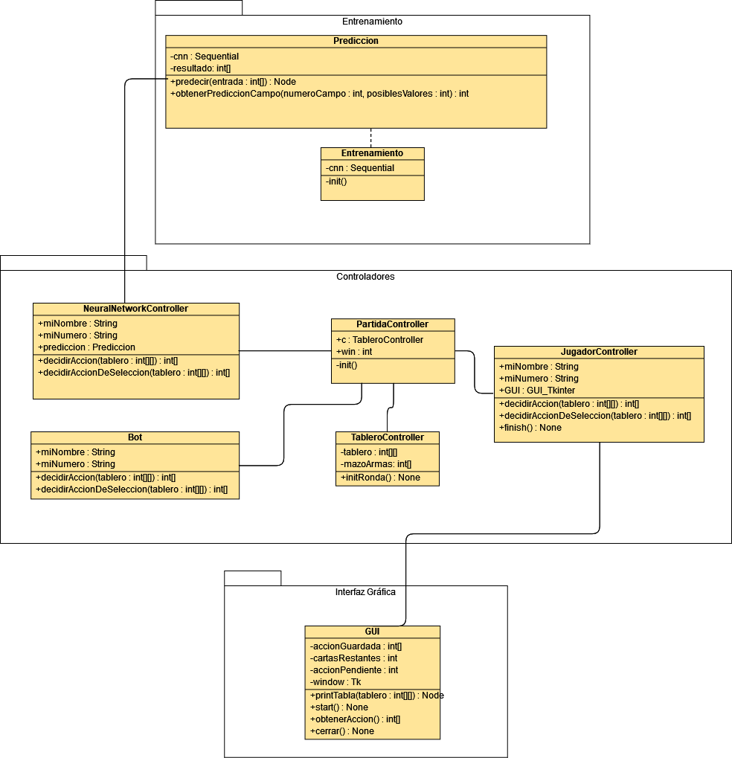

Figura 5.3. Diagrama de clases

### Descripción de las Clases

A continuación, se hará una breve descripción de los métodos de cada clase, así como de sus atributos.

#### Módulo de Entrenamiento

|  |
| --- |
| **Nombre de la Clase** |
| Entrenamiento |
| Descripción | |
| Esta clase contendrá la red neuronal convolucional, de manera que será la clase a la que se le pasan los datos de entrenamiento y genera el modelo entrenado para su posterior uso. | |
| Responsabilidades | |
| Generación del modelo y los valores del modelo. | |
| Atributos Propuestos | |
| **cnn**: Es la clase Sequential de keras. Se usará para crear el modelo | |
| Métodos Propuestos | |
| **init**: Al ser una clase únicamente funcional, no tendrá métodos públicos, ya que se hará todo desde el constructor. | |

|  |
| --- |
| **Nombre de la Clase** |
| Predicción |
| Descripción | |
| Esta clase contendrá la red neuronal convolucional cargada de los archivos generados por la clase de entrenamiento y servirá para generar acciones para un tablero dado. | |
| Responsabilidades | |
| Carga del modelo y los valores para generación de acciones. | |
| Atributos Propuestos | |
| **cnn**: Es la clase Sequential de keras. Se usará para cargar el modelo  **resultado:** Es el vector de salida generado por la red neuronal | |
| Métodos Propuestos | |
| **predecir:** Dada una entrada genera y guarda un resultado para ser consultado  **obtenerPrediccionCampo:** Dada la posición del campo y un vector de posibles valores, comprueba que valor ha devuelto la red neuronal con el método predecir | |

#### Módulo de Controladores

|  |
| --- |
| **Nombre de la Clase** |
| Partida Controller |
| Descripción | |
| Es la clase controladora de la partida, las rondas y la comunicación entre los demás controladores. | |
| Responsabilidades | |
| Controlar las rondas y comunicar las acciones entre los jugadores y el tablero | |
| Atributos Propuestos | |
| **Tablero controller:** Instancia del controlador del tablero  **Win:** Flag (bandera) para saber cuando se ha terminado la partida y quien la ha ganado | |
| Métodos Propuestos | |
| **Init:** Al ser la clase principal no necesita métodos públicos, todo será un único hilo de ejecución que arrancará cuando se cree la clase. | |

|  |
| --- |
| **Nombre de la Clase** |
| Tablero Controller |
| Descripción | |
| Es la clase encargada de gestionar el tablero y el mazo de armas. | |
| Responsabilidades | |
| Gestión de acciones nuevas  Reparto de cartas | |
| Atributos Propuestos | |
| **Mazo de armas:**  Array con las cartas restantes en el mazo.  **Tablero:** Matriz con toda la información del tablero. | |
| Métodos Propuestos | |
| **Iniciar ronda:**  Para el inicio de cada ronda, reinicia el mazo de armas y reparte las cartas iniciales a cada jugador  **Jugador – Robar carta:** Roba una carta y se la da a un jugador  **Jugador – Vista del tablero:** Devuelve la matriz del tablero censurada para que solo se vea la información que puede ver el jugador que la pide.  **Jugador – Realizar acción:** El jugador realizar una acción, modificando el estado del tablero | |

|  |
| --- |
| **Nombre de la Clase** |
| Bot |
| Descripción | |
| Simulador de jugador que realiza acciones correctas pero aleatorias. | |
| Responsabilidades | |
| Responder a un tablero con una acción aleatoria | |
| Atributos Propuestos | |
| **Mi nombre:** Atributo común a todos los jugadores que sirve para identificarlos en los logs  **Mi número:** Atributo común a todos los jugadores que sirve para saber el orden de juego | |
| Métodos Propuestos | |
| **Decidir acción:** Dado un estado del tablero genera una acción aleatoria correcta.  **Decidir acción de selección:** Dado un estado del tablero en el que hay que seleccionar una respuesta a una acción del adversario, genera dicha respuesta de manera aleatoria. | |

|  |
| --- |
| **Nombre de la Clase** |
| Neural Network Controller |
| Descripción | |
| Clase controladora de la red neuronal que se encarga de realizar acciones usando la red neuronal entrenada. | |
| Responsabilidades | |
| Responder a un tablero con una acción generada por la red neuronal | |
| Atributos Propuestos | |
| **Mi nombre:** Atributo común a todos los jugadores que sirve para identificarlos en los logs  **Mi número:** Atributo común a todos los jugadores que sirve para saber el orden de juego  **Prediccion:** Instancia de la clase predicción de la red neuronal para poder acceder a esta | |
| Métodos Propuestos | |
| **Decidir acción:** Dado un estado del tablero genera una acción usando la red neuronal.  **Decidir acción de selección:** Dado un estado del tablero en el que hay que seleccionar una respuesta a una acción del adversario, genera dicha respuesta usando la red neuronal. | |

|  |
| --- |
| **Nombre de la Clase** |
| Jugador Controller |
| Descripción | |
| Clase controladora de la interfaz gráfica que se encarga de pedir acciones a esta para que el jugador las seleccione. | |
| Responsabilidades | |
| Responder a un tablero con una acción seleccionada por el jugador | |
| Atributos Propuestos | |
| **Mi nombre:** Atributo común a todos los jugadores que sirve para identificarlos en los logs  **Mi número:** Atributo común a todos los jugadores que sirve para saber el orden de juego  **GUI:** Instancia de la interfaz gráfica para poder acceder a esta. | |
| Métodos Propuestos | |
| **Decidir acción:** Dado un estado del tablero pide una acción a la interfaz de usuario para que el jugador la seleccione.  **Decidir acción de selección:** Dado un estado del tablero en el que hay que seleccionar una respuesta a una acción del adversario, pide dicha acción a la interfaz de usuario para que el jugador la seleccione.  **Finish:** Termina el proceso que mantiene la ventana de la interfaz gráfica abierta. | |

#### Módulo de Interfaz Gráfica

|  |
| --- |
| **Nombre de la Clase** |
| GUI |
| Descripción | |
| Es la clase encargada de gestionar la interfaz con el usuario usando la librería Tkinter | |
| Responsabilidades | |
| Mostrar todos los elementos necesarios para que el usuario visualice su tablero y le permita generar una acción correcta. | |
| Atributos Propuestos | |
| **Window:** Instancia de la clase Tk de Tkinter en la se se van a pintar los elementos  **Acción guardada:** Array con los elementos de la acción que el usuario va seleccionando  **Cartas restantes:** Numero de cartas que faltan para completar la acción seleccionada  **Acción pendiente:** Numero de la acción pendiente de seleccionar cuando el usuario tiene que elegir cartas de la acción del adversario. | |
| Métodos Propuestos | |
| **Start:** Inicia el bucle de Tkinter  **Print tabla:** Muestra por pantalla la situación actual del tablero  **Obtener accion:** Devuelve la acción seleccionada por el usuario  **Cerrar:** Termina el bucle de Tkinter y cierra la ventana | |

## Análisis de Interfaces de Usuario

Para realizar la interfaz de usuario se ha decidido usar diseño minimalista, de manera que toda la información esté en una única pantalla, simulando lo que sería una mesa de juego en la realidad.

### Descripción de la Interfaz

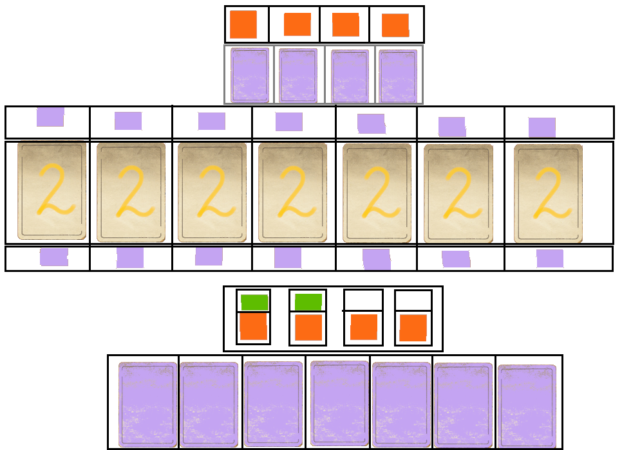

La pantalla del tablero constará de 3 partes.

La parte superior corresponde a la información de la situación del adversario, en la que se mostrarán las acciones utilizadas por el adversario y las acciones disponibles.

En la parte central se dará información del estado del favor actual que tienen cada una de las guerreras. Sobre las cartas de las guerreras se mostrará a quien deben su favor actualmente, mientras que en la parte superior e inferior se mostrará con un contador que cantidad de armas ha ofrecido cada jugador a cada guerrera, que servirá para el cuenteo de final de ronda.

En la parte inferior se muestra la información del jugador, en la se que informará sobre las acciones utilizadas, las cartas utilizadas en dichas acciones y las cartas actuales que tiene en la mano.

### Descripción del Comportamiento de la Interfaz

Además de mostrar la información actual del tablero tal y como se describe en el apartado anterior, la interfaz de usuario también se encargará de facilitar al mismo la creación de una acción válida para poder seguir la partida.

#### Acción normal

En la parte inferior el usuario podrá seleccionar una de las acciones que le aparezcan como acciones no usadas o disponibles.

Una vez seleccionada una acción el usuario podrá cambiar de acción siempre que lo desee antes de enviar la acción completa.

Para completar una acción el usuario seleccionará las cartas necesarias para completarlas, estas cartas las podrá seleccionar desde el conjunto de cartas que tenga en la mano.

Las cartas seleccionadas se marcarán como desactivadas y aparecerán en la interfaz en la parte de la acción seleccionada.

Para reiniciar las cartas seleccionadas el usuario marcará de nuevo la misma acción, lo que hará que se eliminen todas las cartas de la parte de acción seleccionada y aparecerán como disponibles de nuevo.

Una vez el usuario haya seleccionado una acción y sus correspondientes cartas le aparecerá un botón de envío de acción. Al pulsarlo el se le enviará dicha acción al controlador de la partida para que la ejecute y siga la ronda.

#### Acción de selección

Además de la selección de una acción normal la interfaz mostrará en el lugar de la acción una acción de selección cuando el usuario tenga que elegir cartas de la acción del adversario. Para esta opción el usuario únicamente podrá seleccionar un grupo de entre los dos grupos de dos cartas para la acción de tipo competición y una de las tres cartas cuando tenga que elegir para una acción de tipo regalo.

El usuario podrá cambiar la elección siempre que lo desee antes de enviar la acción.

Al igual que en la acción normal, una vez haya seleccionado la acción que desea, aparecerá un botón de envío para poder continuar con la ronda al ser pulsado.